**Клас: 1**

**Тема.З**вук (б), буква «Бе». Друкування слыв, складів, слів.Підготовка руки до написання рукописних літер.Письмо похилої палички з заокругленням внизу**.**

**Мета** : формувати вміння правильно вимовляти і виділяти з вимовленого слова звук (б), позначати його в звуковій моделі відповідним умовним знаком та буквою «бе» на письмі. Розвивати увагу, граматичну пильність, логічне мислення. Збагачувати словниковий запас учнів. Виховувати бережливе ставлення до кожної хвилини життя, працьовитість, повагу до членів родини.

**Обладнання:** предметні малюнки, зображення букви «бе», комплект фішок для звукового аналізу слів, ілюстрації, набір слів до уроку, малюнки, проектор.

**Хід уроку**

1. **Організація класу.**

Подивилися на мене.

Посміхнулися усі.

Чи готові до роботи?

Молодці!

Очі дивляться – *та все бачать*

Вуха слухають – *та все чують.*

Голова – *думає.*

Яким буде урок? – *найцікавішим.*

Які у мене діти ? – *найкращі.*

1. **Активізація навчальної діяльності. Повторення вивченого.**

* Щоб потрапити на незвичайний урок , вам потрібно назвати «зимове» слово.
* Вчитель.

Сніг ви назвали,

Сніжинку згадали,

Склали з літер вітер

Дуже добре, діти.

Заметіль, завірюха

Засвистіло у вухах.

Отак ми помалу

Зиму змалювали.

* Яке питання поставимо до цих слів?
* Назвіть ознаки зими.
* Що робить зима?
* Погляньте у вікно. Чи можна назвати зиму безбарвною? Який основний колір зими?
* Що ще може бути білого кольору?

**Робота зі складовими таблицями**

( читають пошепки, голосніше, голосно)

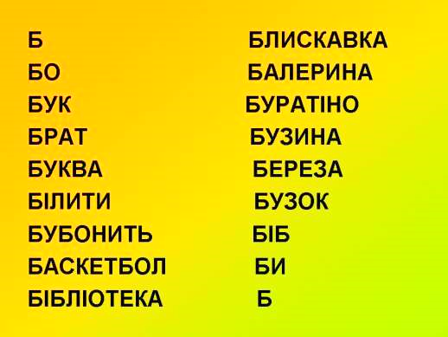

1. Виокремлення звука (б)

Бурі бобри брід перебрели,   
 Забули бобри забрати торби.

* Про кого йде мова?
* Що вони робили?
* Повторіть скоромовку разом зі мною (чітко, цілими словами)
* Тепер швидше і голосніше. По одному.
* Який звук найчастіше повторюється
* Розкажіть спосіб творення. (міцно стулюємо губи, набираємо багато повітря і з голосом виштовхуємо його, відкривши губи).
* Спробуйте охарактеризувати його. ( приголосний, бо при вимові беруть участь і губи)

1. **Гра «Впізнай звук» (б).**

* Звук ми охарактеризували, а чи вмієте ви його розпізнати в мовленні? Оплесками визначте слова, в яких є звук (б) :

Собака, ведмідь, бик, борсук, кабан, бобер, лисиця, білка.

* А тепер уважно послухайте слова і назвіть зайве:

Зебра, борсук, верблюд, бджола, бегемот. (зайве бджола)

* Чому? (бо решта слів –назви звірів, а бджола – комаха)
* Що ви знаєте про бджолу?

1. **Розвиток мовлення.**

* Сьогодні у нас на уроці присутня ось така бджола

1. **Фізкультхвилинка**
2. **Гра «Живий звук»**

Діти руками показують звукові моделі слів сова, зима, тато, брат)

1. **Знайомство з буквою «бе».**

* Звук (б) – на письмі позначає букву «бе». Буква «бе» - друга літера абетки, вона в алфавіті стоїть поряд із буквою Аа.

Йшов баранчик з нами в ліс,

На рогах травичку ніс.

Ми вивчаєм букву Бе,

Він із нами: «Бе-бе-бе»

1. **Гра «Образ літери»**

* М’який знак собі з дощок

Змайстрував зручний дашок.

Можу йти тепер далеко

Не страшні дощі і спека!-

Подивився знак в люстерко –

І в очах йому померкло:

Він впізнать не міг себе,

Схожий був на букву «бе».

* Заплющте очі й уявіть, на що схожа буква «бе»? ( на велику букву Г з животиком, на цифру 5)

**Робота з підручником**

1. **Фізкультфвилинка**

Лапки в боки, вгору вушка —

Скачуть білочки-подружки.

Один, два, три, чотири, п'ять,

 По гілках вони летять.

 Один, два, три, чотири, п'ять,

Люблять білочки стрибать.

1. **Робота зі словниковим словом.**

* Які пестливі слова можна сказати про бабусю?
* Складіть найкрасивіше речення про бабусю.
* Закрийте оченята і уявіть свою бабусю. Яка вона? Які її ручки? З ким можна порівняти бабусю? ( з працьовитою бджілкою)

1. **Побудова асоціативного куща**

Бабуся

Колискова сонечко казки варення пиріжки

1. **Підсумок уроку.**

Уважно подивіться на дошку. Серед слів, про які ми сьогодні говорили, є ще одне слово. Воно починається з букви «Бе»., яка сьогодні була героїнею нашого уроку. У цьому слові все: любов батька, брата, бабусі, сім’ї, родини, ми з вами, краса чудової природи . назвіть це слово. **(Батьківщина)**

Так, це – Батьківщина, - рідна й одна. Тож давайте берегти кожну хвилину життя, щоб своїми знаннями, які отримуєте на уроках, своєю старанністю, працьовитістю, любов’ю і повагою до рідних і близьких, добрими справами робити щасливими всіх навколо себе, а значить і свою Батьківщину – одну-однісіньку на все життя!

1. **Тест на самооцінку**

Хто попрацював не дуже добре – підніміть руку

Добре – погладьте себе по голівці

Старанно – поаплодуйте